Гуманитарный проект УЗ «Глусская ЦРБ» ищет спонсоров

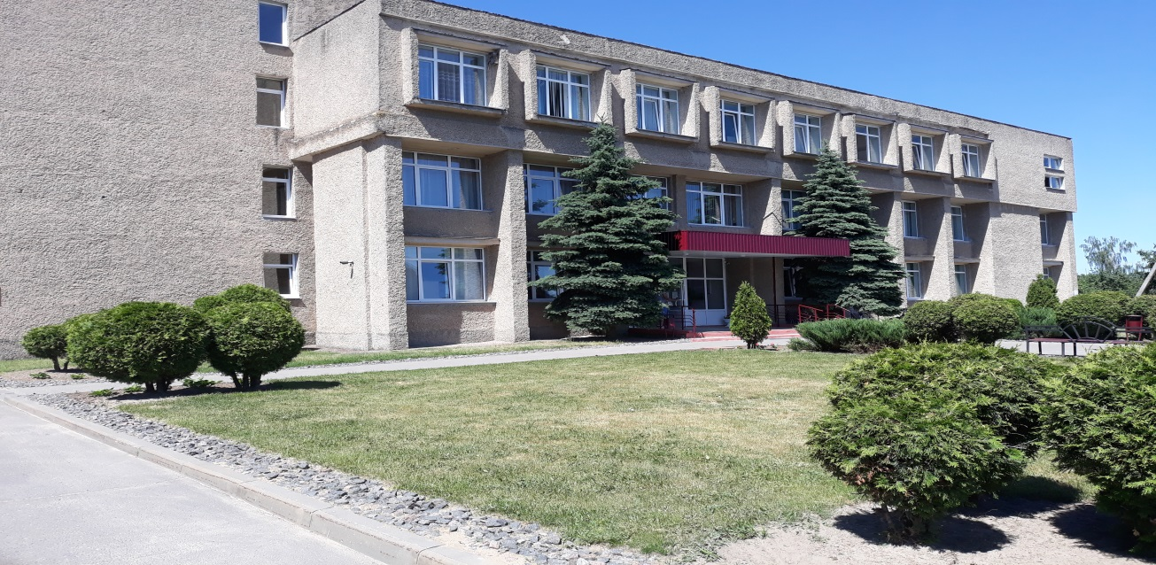

Цели проекта: Стабилизация демографических показателей, увеличение средней продолжительности жизни населения, снижение общей смертности в Глусском районе.
- Наименование проекта: «Увеличение средней продолжительности жизни населения и улучшение демографических показателей в Глусском районе»
- Срок реализации проекта: 24 месяца
- Организация – заявитель, предлагающая проект: УЗ «Глусская ЦРБ имени Заслуженного врача БССР А.С.Семенова»
- Цели проекта: Стабилизация демографических показателей, увеличение средней продолжительности жизни населения, снижение общей смертности в Глусском районе.
5. Задачи, планируемые к выполнению в рамках реализации проекта:
- максимальный охват населения Глусского района диспансерными осмотрами;
- организация и внедрение скрининговых программ;
- снижение смертности от болезней системы кровообращения;
- снижение смертности лиц трудоспособного возраста;
- снижение заболеваемости злокачественными новообразованиями и смертности от них;
- повышение качества и доступности медицинской помощи населению Глусского района.
- Целевая группа: население Глусского района
- Краткое описание мероприятий в рамках проекта:
- обследование населения с выполнением всех необходимых лабораторных и инструментальных методов исследований (в том числе общеклинические анализы, электрокардиография и другие инструментальные исследования);
- повышение доступности лабораторных исследований, увеличение количества обследованных лиц, обеспечение своевременности обследования;
- проведение электрокардиографических исследований на фельдшерско-акушерских пунктах с целью своевременного выявления болезней системы кровообращения и направления пациентов к врачам-специалистам;
- повышение качества лабораторных и инструментальных методов исследования и повышение эффективности использования медицинского оборудования.
Выше перечисленные методы позволят своевременно выявить злокачественные новообразования, хронические заболевания, болезни системы кровообращения, своевременно назначить адекватное лечение, что улучшит качество жизни пациентов, увеличит среднюю продолжительность жизни и снизит уровень общей смертности населения Глусского района, в том числе трудоспособного возраста.
Для достижения поставленных целей и реализации задач необходимо приобретение для УЗ «Глусская ЦРБ имени Заслуженного врача БССР А.С.Семенова» следующей медицинской техники:
- гематологический анализатор;
- биохимический анализатор;
- гемокоагулометр;
- анализатор кислотно-щелочного состояния;
- 8 ЭКГ аппаратов.
8. Общий объем финансирования (в долларах США): 89804
Источник финансирования | Объем финансирования  (в долларах США)
Средства донора | 88804
Софинансирование | 1000
8. Место реализации проекта (область/район, город): Могилевская область, г.п. Глуск, УЗ «Глусская ЦРБ»
9. Контактное лицо:
инициалы, фамилия, должность, телефон, адрес электронной почты
Петрова Ирина Георгиевна, главный врач УЗ «Глусская ЦРБ»,
8-02230-42987, +375(44) 7227083, gluskzrb@mogilev.by

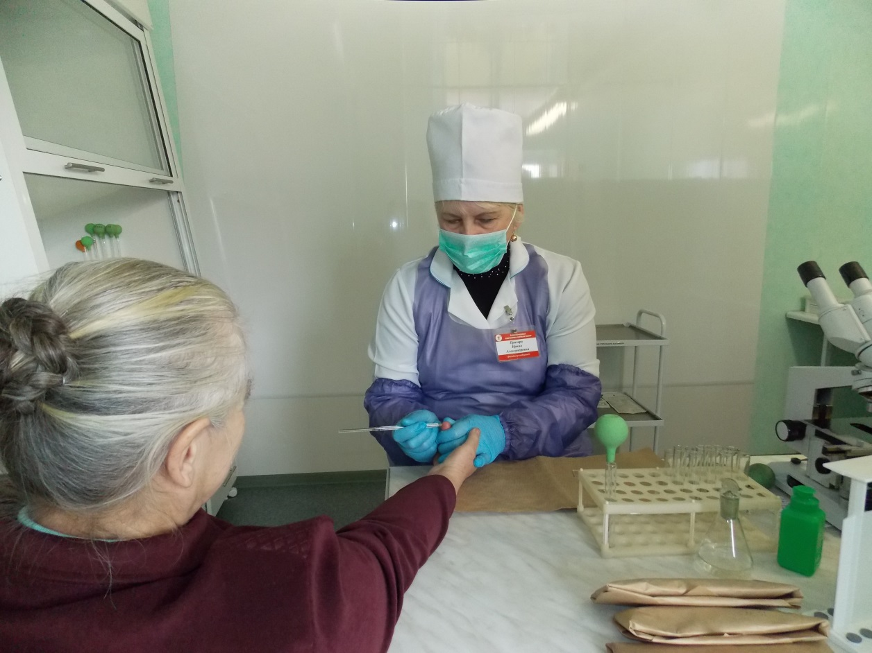
Будем рады сотрудничеству!

Humanitarian project of KM "Glusk central hospital" is looking for sponsors

Objectives of the project: Stabilization of demographic indicators, an increase in the average life expectancy of the population, and a reduction in overall mortality in the Glus region.

1. Project title: “ Increase the average life expectancy of the population and improve demographic indicators in the Glusk region”
2. Project implementation period: 2 years (1 January 2019 - 31 December 2020)
3. Organization-the applicant proposing the project: KM " Glusk central hospital named after the Honored Doctor of the BSSR AS Semenov"
4. Objectives of the project: Stabilization of demographic indicators, an increase in the average life expectancy of the population, and a reduction in overall mortality in the Glus region.
5. Tasks planned for implementation within the framework of the project:
- maximum coverage of the population of the Glusk district by regular check-ups;
- organization and implementation of screening programs;
- reduction of mortality from diseases of the circulatory system;
- decrease in death rate of persons of able-bodied age;
- reduction of morbidity and mortality from malignant neoplasms;
- improving the quality and accessibility of medical care to the population of the Glusk region.
6. Target group: population of the Glusk region
7. Brief description of activities within the project:
- Examination of the population with the implementation of all necessary laboratory and instrumental research methods (including general clinical tests, electrocardiography and other instrumental studies);
- Increasing the availability of laboratory research, increasing the number of people surveyed, ensuring the timeliness of the survey;
- Conduct electrocardiographic studies at paramedical and midwifery stations to timely identify diseases of the circulatory system and refer patients to specialist doctors;
- Improving the quality of laboratory and instrumental research methods and increasing the efficiency of medical equipment use.
Above listed methods will allow timely detection of malignant neoplasms, chronic diseases, diseases of the circulatory system, timely appropriate treatment, which will improve the quality of life of patients, increase the average life expectancy and reduce the overall mortality rate of the population of the Glus region, including the able-bodied age.
In order to achieve the set goals and implement the tasks, it is necessary to purchase the following medical equipment for the "Gluskaya CRH named after the Honored Doctor of the BSSR AS Semenov":
- hematological analyzer;
- biochemical analyzer;
- hemocoagulometer;
- analyzer of acid-base state;
- 8 ECG devices.
8. Total amount of financing (in US dollars): 89804
Source of financing | Amount of financing  (in US dollars)
Contributor | 88804
Co-financing | 1000
9. Location of the project (oblast / region, city): Mogilev region, Glusk district, KM "Glusk central hospital"
10. Contact person:
initials, surname, position, telephone number, e-mail address
Irina Georgievna Petrova, chief doctor of KM "Glusk central hospital"
8-02230-42987, +375(44) 7227083, gluskzrb@mogilev.by

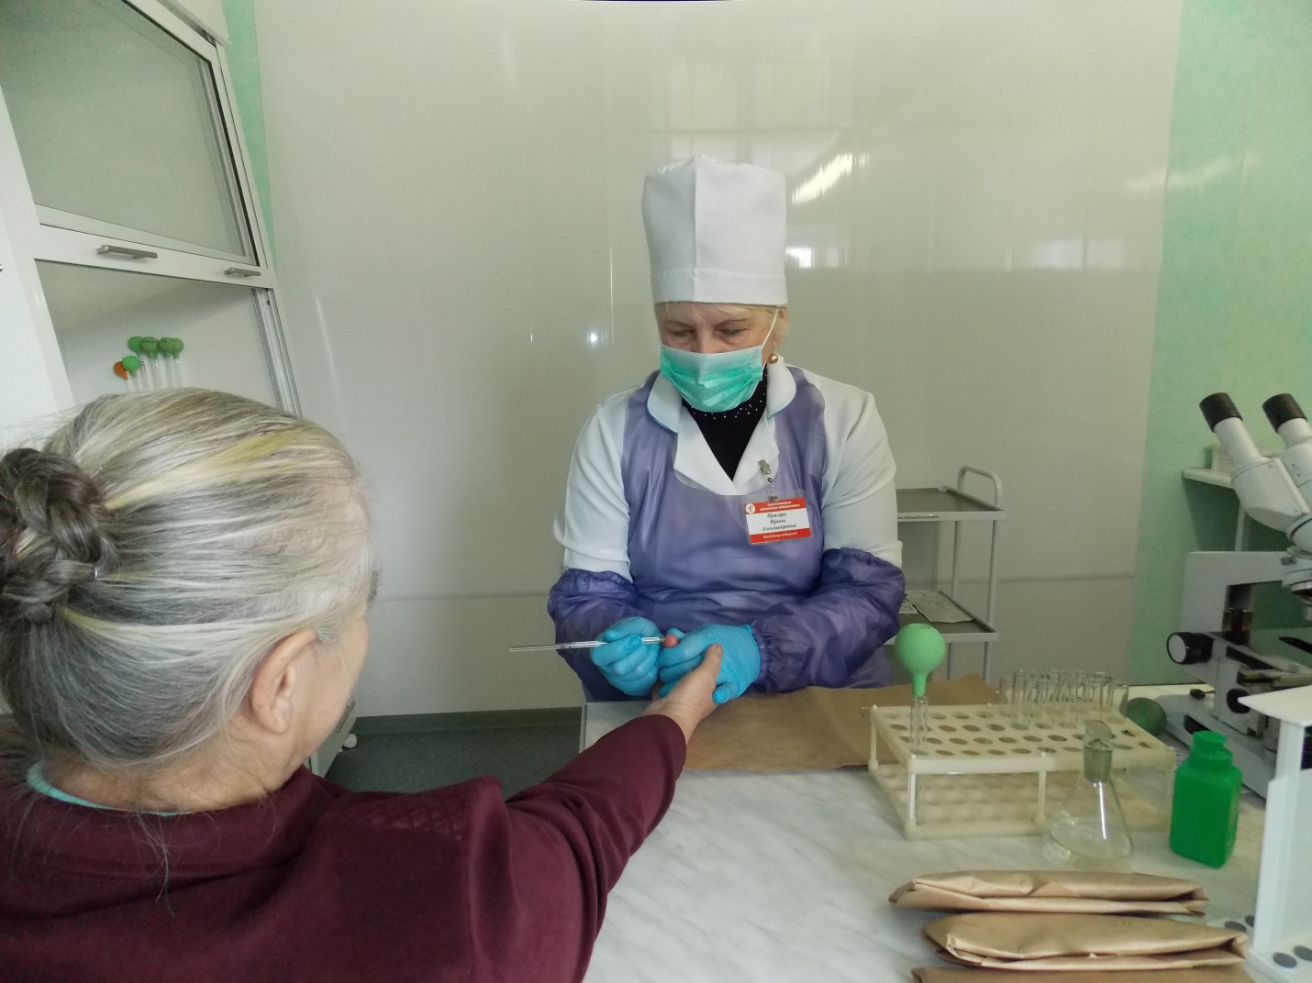
Look forward to collaborating!

